**Lista-6 Exercicio-1**

**Modelagem Conceitual BrModelo:**

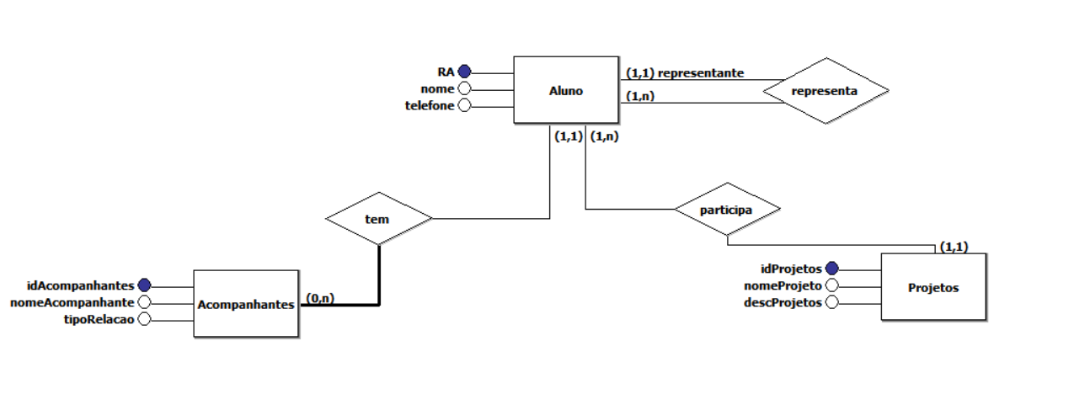

**Modelagem Lógica no MySQL:**

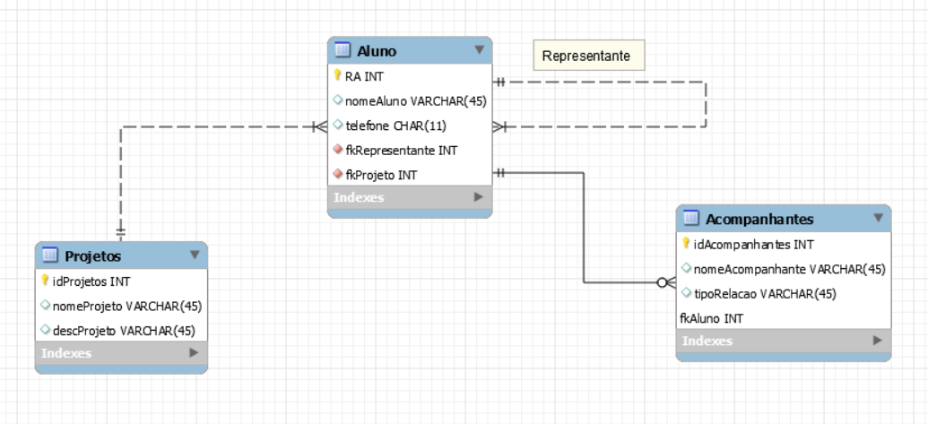

**Create e Use Database:**

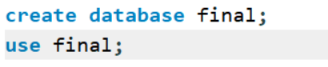

**Create Table:**

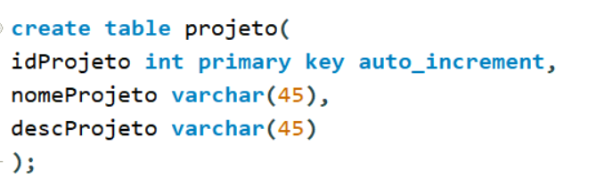

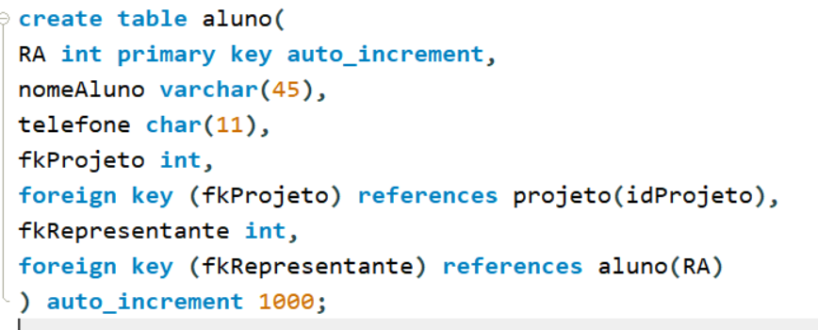

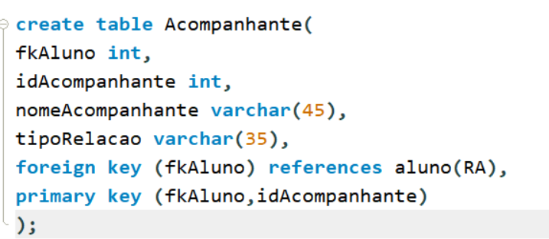

**Inserts nas Tabelas e Selects:**

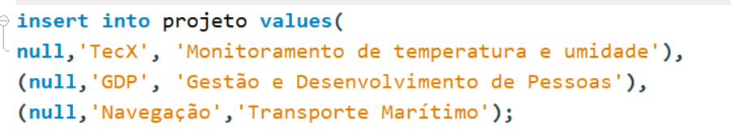

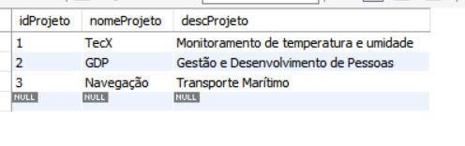

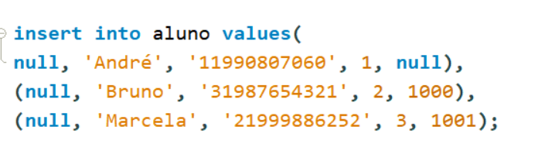

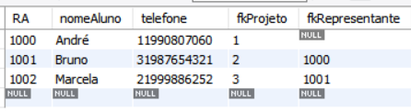

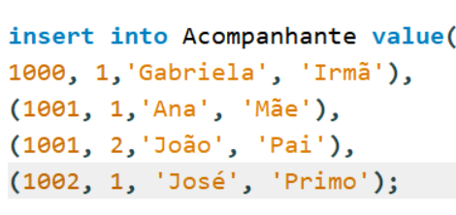

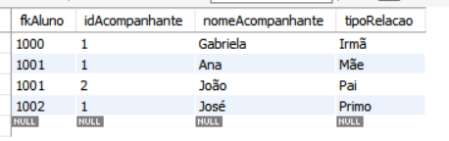

***COMANDOS***

**select * from projeto, aluno where fkProjeto = idProjeto;**

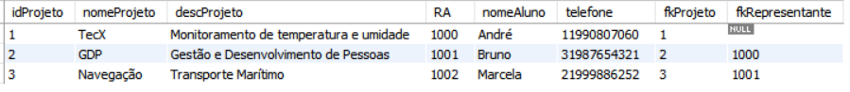

**select * from aluno, Acompanhante where fkAluno = RA;**

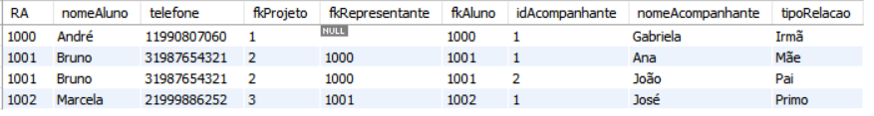

**select * from aluno as R, aluno as z where R.fkRepresentante = z.RA;**



**select * from aluno, projeto where fkProjeto = idProjeto and nomeProjeto = 'TecX';**



**select * from aluno as R, aluno as z, Acompanhante where R.fkRepresentante = z.RA and fkAluno = R.RA;**

